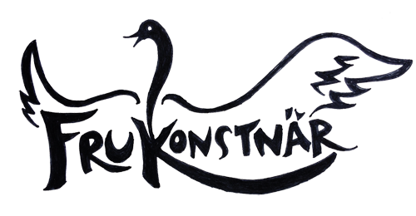

LÄKA MED LEK

Konsten att omvandla rädsla till kärlek.

I nöd och lust.

 

RÄDSLA MALIN DEN HALTANDE TEATERN